МИНИСТЕРСТВО ОБРАЗОВАНИЯ И НАУКИ
ДОНЕЦКОЙ НАРОДНОЙ РЕСПУБЛИКИ
ГОСУДАРСТВЕННОЕ БЮДЖЕТНОЕ ОБЩЕОБРАЗОВАТЕЛЬНОЕ УЧРЕЖДЕНИЕ «СРЕДНЯЯ ШКОЛА № 58 ГОРОДСКОГО ОКРУГА МАРИУПОЛЬ»
ДОНЕЦКОЙ НАРОДНОЙ РЕСПУБЛИКИ
(ГБОУ «СШ № 58 Г.О. МАРИУПОЛЬ»)

Методична розробка

План-конспект открытого занятия спортивной секции ОФП в группе первого года обучения (12-13 лет)

На тему: 1. Обучение вязанию узлов: «схватывающий, петля Прусика», «штык».
2. Выполнение элементов туристской техники.

Разработала:
учитель физической культуры
высшей категории
ГБОУ «СШ № 58 Г.О. МАРИУПОЛЬ»
Брискина В.В.

Мариуполь 2023

План - конспект

занятия спортивной секции по ОФП

в группе первого года обучения (12-13 лет)

тема: «Туризм»

Вариативний модуль: «Туризм».

Тема занятия: Вязание туристских узлов, техника прохождения “подъёма, траверса, спуска”.

Тип заняття. Комбинированный.

Метод. Строго регламентированные упражнения.

Цель. Научить вязанию туристских узлов - «схватывающий, петля Прусика», «штык»; выполнять элементы туристской техники.

Задачи урока::
- дидактические: научить вязать туристские узлы: «схватывающий, петля
Прусика», «штык»;
- закрепить технику прохождения «подъёма, траверса,
спуска»;
- закрепить навыки вязания узла «восьмёрка».
- оздоровительный: содействовать укреплению здоровья учащихся.
- воспитательный: воспитывать чувство коллективизма, товарищества и взаимовыручки средствами личностно-ориентированных технологий при решении актуальных педагогических задач с целью усиления мотивации учебно-тренировочной деятельности.

- развивающий: способствовать развитию координации движений, быстроты, силы и выносливости.

Инвентарь: гимнастическая скамейка, репшнуры, верёвка, «маятнк», брёвна, «мышеловка», рукавицы, кариматы. секундомер,

Ход занятия
№  п/п | Содержание занятия | Дозировкав мин | Деятель  ность  учителя | Деятель  ность  воспитанника | Организационно – методические указания
І  1.  2.  3.  4.  5.  6.  7.  8.  ІІ.  1.  2.  3.  ІІІ  1.  2.  3.  4.  5. | 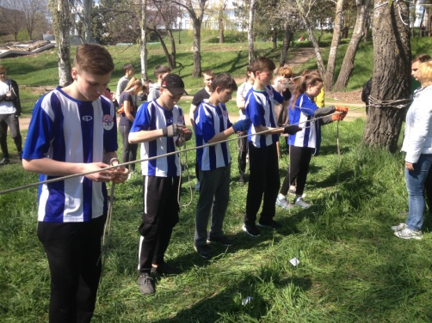  Подготовительная часть - 25 мин.  Построение, приветствие, перекличка, сообщение задач занятия.  Информация о правилах поведения и технике безопасности на занятии.  Измерение ЧСС за 15 сек.  Теоретико-методические знания:  Беседа о пользе занятий туризмом в плане решения актуальных задач по укреплению здоровья и воспитанию двигательных и морально-волевых качеств. Виды спортивного туризма.  Альпинизм  Горный  Пешеходный  Водный  Конный  Лыжный  Велосипедный  Автомобильный  Проверка домашнего задания  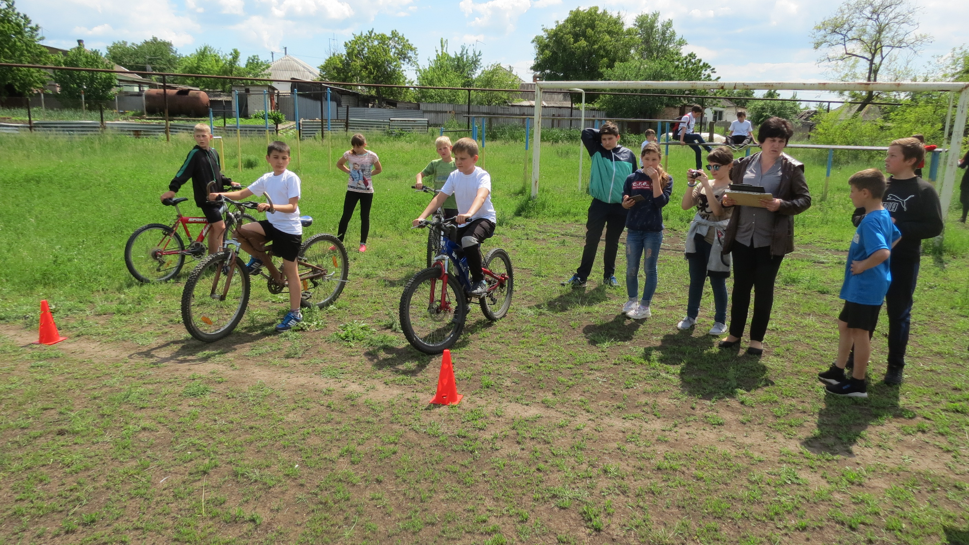  Комплекс общеразвивающих упражнений:  - Лёгкий бег в колонне по одному.  По сигналу: правым- левым боком приставними шагами; спиной вперед, лицом вперед; резкая остановка;  - движения головой : вперёд-назад, вправо- влево, круговые движения;  - разнообразные движения руками, повороты и наклоны туловища вправо-влево;  - круговые движения тазом и туловищем;  - разнообразные движения в голеностопных,  коленных и тазобедренных суставах;  - наклоны туловища вперёд и назад в и.п.  ноги врозь «на ширине плеч» и «шире  плеч»;  - выпады правой (левой) ногой вперёд и сторону;  - лёгкие прыжки и разнообразные маховые движения ногами.  упражнение на осанку: и.п.основная стойка : 1-2 – дугами наружу руки вверх ладонями внутрь, подняться на носки ; 3-дугами внутрь руки в стороны ладонями вниз ; 4- руки вниз - и.п.  Беговые упражнения по залу с выполнением задания по диагонали:  - бег с высоким подниманием бёдер;  - захлёст голени;  - бег прямые ноги вперёд «ножницы»;  - прыжки с ноги на ногу;  - ускорение.  Информационная пауза в рамках личностно-ориентированной технологии : беседа о предстоящих соревнованиях и важности доброжилательных внутрикоман-дных взаимоотношений.  Основная часть – 55мин.  Вязание узлов  Научить вязать туристские узлы: «схватывающий, петля Прусика», «штык»;  Закрепить технику прохождения «подъёма, траверса, спуска»;  Соревнования: преодоление препятствий (6этапов).  перестроение в группы по 5учащихся (3мальч.+2 дев.).  1этап: Вязание ранее изученных узлов: «восьмёрка»; «прямой»; «схватывающий, петля Прусика»; «штык» (по жребию).  2этап: « Параллельная переправа»  3этап: Движение по бревнам.  4этап: Прохождение «мышеловки».  5этап: Прохождения «подъёма, траверса, спуска».  6этап: Преодоление «канавы» с использованием подвешенной веревки (маятника).  Заключительная часть – 10 мин.  Упражнения для востановления дыхания и упражнения на внимание в ходьбе на месте.  Измерение ЧСС за 10 сек.  Подведение итогов занятия.  Домашнее задание:  Научиться вязать туристские узлы.  Организований уход с занятия. | 1.30  1м.  30с  3м  1м  2.30м  30с  1м  1м  1м  1м  1м  1м  1м  3м.  5м.  5м.  10м.  5м.  7м.  7м..  7м.  7м.  7м.  4м.  30с.  4м.  1м.  30с. | Убедиться в наличии спортивной формы и обуви.  Напомнить о ТБ.  Сигнал на начало и конец подсчёта.  Фиксация результа-тов.  Стимуляция твор-ческой ак тивности занимаю-щихся.  Оценки  Срочный анализ в ходе каж-дого упр.  - \\ -  - \\ -  - \\ -  - \\ -  - \\ -  - \\ -  - \\ -  Командный счёт и команды корректи-рующего характера  Срочный анализ в ходе каж-дого упр.  Настрой занимаю-щихся на эффектив ную дея-тельность  Показ  Подача команды и срочный анализ  Подаёт сигнала  и вклю-чает секу-ндомер  Срочная корректировка и судейство  Срочная корректировка и судейство  Срочная корректировка и судейство  Срочная корректировка и судейство  Срочная корректировка и судейство  Подача звуковых и зрительных сигналов  Сигнал на начало и конец подсчёта.Краткий анализ занятия  «схватывающий, петля Прусика», «штык». | Повышенное вмнимание  Подсчёт ЧСС за 10с и оглаше-ние результата  Проявле-ние твор-ческой активнос-ти  вязание узла «восьмёрка».  Чёткое выполне-ние всех требова-ний и ме- тодических указа-ний  - \\ -  - \\ -  - \\ -  - \\ -  - \\ -  - \\ -Чёткое исполне-ние команд  Чёткое выполнение всех требо-ваний и методи-ческих указаний  Вопросы-ответы.  У каждого в руках верёвка  Четкое исполне-ние корректи  ровок  В ожида-нии  очереди команды играют в волейбол  Участники тянут жребий и по сигналу  вяжут узлы  Участник движется по верёвке боком, при-ставным шагом, держась двумя руками за верхнюю веревку.  Чёткое исполне-ние задания  Чёткое исполне-ние задания  Чёткое исполнение задания  Повышенное внимание  Чёткое исполнение заданий  Подсчёт ЧСС за 10с  и огла-шение  результата  Вопросы-ответы | При выполнении какого-либо этапа: -быть внимательным и не спешить;  -при подъеме траверсом на верёвке может находиться только один человек. Узел должен находиться выше верхней руки участника и “проталкиваться” вверх по мере подъёма. Запрещается зажимать узел в кулак.  Норма 15ударов за 10 с.  Форма беседы : вопрос-ответ. Альпинизм – покорение горных вершин и прохождение перевалов по определенным маршрутам; Горный туризм – походы на высоте более 3000 м с преодолением локальных препятствий; Пешеходный туризм перемещения на равнинах и горной местности, на высоте менее 3000 м; Водный туризм – сплавы по рекам на плотах, байдарках, каяках, рафтах, парусный туризм; Конный туризм Лыжный туризм – горнолыжные спуски, сноубординг, гонки на лыжах по пересеченной местности; Велосипедный туризм – велопробеги различной сложности, командные состязания в велогонках. Автомабильный туризм –туристы имеют возможность планировать свою поездку самостоятельно и без постороней помощи, не подстраиваясь под расписание поездов и самолетов.  Проверить правильность вязание узла «восьмёрка».  Фронтальный метод  Темп – быстрый  Поочерёдно правой и левой ногами.  На счёт 1-2 – вдох, пальцы выпрямить и сомкнуть, посмотреть вверх ; на счёт 3-4 - выдох  Фронтальный метод  Темп – максимально быстрый.  Указать на ключевые моменты освоения элементов техники в свете решения личностно-осмысли-ваемых задач  Проверка выполнения заданий  «Подъём, траверс, спуск» выполняются в рукавицах с движением по верёвке  В графе «дозировка»  указано суммарное время всех четырёх команд  Групповой, соревнова-тельный метод.  При ошибочном выполнении задания участник получает 5 штрафных секунд  Между деревьями один над другим натянуты две веревки длиной 8-10м, нижний - на высоте 1.5м.  На веревке может находиться только один участник. при падении с веревки участник получает 5 штрафных секунд  Задача: пройти по бревнам. При касании земли участник получает 5 штрафных секунд  Задача: проползти под сеткой, не касаясь её. При нарушении данного правила участник получает 5 штрафных секунд  «Подьём» и «спуск» выполняются последовательно в рукавицах с движением по верёвке. Может двигаться только один человек.  При подъёме веревка не должна касатся земли.  Техника спуска по перильной веревке выполняется спортивным способом. Веревка проходит за спиной туриста, выполня опорную функцию.  Задача: участник, держась за верёвку руками, должен пролететь за финишную черту. При касании ногой земли до финишной черты  участник получает 5 штрафных секунд  По завершении 6 этапа выключается секундо-мер.  Темп медленный, следить за дыханием.  Фиксация востановления пульса. Норма 15ударов за 10 с.  Анализ ответов. Указать на типовые ошибки и способы их устранения.

Ресурсы:
- http://www.ocdute-kirov.ru/
- http://tourlib.net/books_tourism/kodysh1.htm
- https://summercamp.ru/
- https://www.google.com.ua

